

**UNIFASIPE CAMPUS AQUARELA**

**TECNÓLOGO EM ANÁLISE E DESENVOLVIMENTO DE SISTEMAS**

**TÍTULO DO PROJETO**

**PROJETO INTERDISCIPLINAR II**

**Aluno(s): Marcelo Marques Meyer**

**Mateus Lara**

**SINOP – MT**

**FEVEREIRO / 2023**

**Servidor WEB – Linux Ubuntu 22.04**

Relatório apresentado como apresentação do projeto interdisciplinar obrigatório para o Curso de Análise e Desenvolvimento de Sistemas.

**Professor Orientador**:

Letícia Estela Pereira Pieper

**Período**: Fevereiro de 2023 a Junho de 2023.

**SINOP**

**2023**

**INTRODUÇÃO**

Projeto Interdisciplinar II pelos alunos Marcelo Marques Meyer e Mateus Lara, estudantes do 3 ⁰ semestre do curso de Análise e Desenvolvimento de Sistemas, pela FASIPE – Campus Sinop. Nesse relatório será descrito o que foi feito e aprendido durante o desenvolvimento do projeto.

Neste projeto vamos mostrar como criar uma Maquina virtual “VMs” instalando o Servidor Linux Ubuntu 22.04 nesta instalação vamos configurar o Apache2 Servidor de WEB, e ativar o Firewall do Sistema operacional, o UFW como é chamado no S.O. Linux será feito testes de bloqueio a serviços HTTP e SSH e bloqueio de usuários ou a IPs específicos.

HTTP é um protocolo (protocol) que permite a obtenção de recursos, como documentos HTML. É a base de qualquer troca de dados na Web e um protocolo cliente-servidor, o que significa que as requisições são iniciadas pelo destinatário, geralmente um navegador da Web.

SSH é a sigla para Secure Socket Shell, sendo um dos protocolos específicos de segurança de troca de arquivos entre cliente e servidor de internet, usando criptografia. O objetivo do SSH é permitir que desenvolvedores ou outros usuários realizem alterações em sites e servidores utilizando uma conexão simples e segura.

Chaves SSH é um par de chaves criptográficas que podem ser utilizadas para se autenticar em um servidor SSH como uma alternativa aos logins baseados em senha. Um par de chaves privada e pública são criados antes da autenticação. A chave privada é mantida em segredo e segura pelo usuário, enquanto a chave pública pode ser compartilhada com qualquer um.

O objetivo do projeto é adquirir e aplicar conhecimentos da área de segurança de Servidores e computadores pessoais, usando Linux Ubuntu.

**ATIVIDADES DESENVOLVIDAS**

**Desenvolvimento da ideia**

1 - A princípio o projeto seria criar servidores em nuvem usando o sistema DOCKER levantar containers rapidamente com o 2º servidor sem sobrecarregar a aplicação assim permitindo acesso constante sem perda de dados, mas vamos deixar o DOCKER para os próximos semestres. Modificamos o projeto.

**2 –** Neste projeto vamos criar um servidor web com Linux Ubuntu 22.04 em uma VM, mas com esta tecnologia não permitiu criar e acessar vários sites com apenas um numero de IP.

O uso de um firewall é uma medida fundamental para garantir a segurança da rede e dos sistemas de uma organização. Um firewall é uma barreira de proteção que controla o tráfego de dados entre redes, permitindo ou bloqueando o acesso com base em regras de segurança predefinidas.

Existem várias razões pelas quais o uso de um firewall é necessário:

**2.1** Proteção contra ameaças externas: Um firewall ajuda a proteger a rede contra ameaças externas, como hackers, malware e ataques de negação de serviço (DDoS). Ele atua como uma primeira linha de defesa, filtrando o tráfego indesejado ou malicioso que pode tentar acessar a rede.

**2.2** Controle de acesso: Um firewall permite controlar o acesso à rede e aos recursos internos. As regras do firewall podem ser configuradas para permitir ou bloquear o tráfego com base em endereços IP, portas, protocolos e outros critérios. Isso ajuda a evitar que usuários não autorizados acessem recursos confidenciais ou restritos.

**2.3** Segregação de redes: O uso de firewalls permite a criação de zonas de segurança ou segmentação de rede. Isso significa que diferentes partes da rede podem ser isoladas umas das outras, limitando a propagação de ataques ou infecções caso uma parte da rede seja comprometida.

**2.4** Monitoramento e registro: Os firewalls fornecem recursos de monitoramento e registro que permitem rastrear o tráfego de rede e identificar possíveis ameaças ou atividades suspeitas. Os registros do firewall podem ser usados para auditoria de segurança, investigações forenses e detecção de violações de segurança.

**2.5** Conformidade com regulamentações: Em muitos setores e países, existem regulamentações e requisitos legais relacionados à segurança da rede e proteção de dados. O uso de um firewall é frequentemente exigido para cumprir essas regulamentações e demonstrar práticas de segurança adequadas.

Em resumo, um firewall é necessário para proteger a rede contra ameaças externas, controlar o acesso aos recursos internos, segmentar a rede, monitorar o tráfego e atender a requisitos regulatórios. É uma medida essencial para garantir a segurança e a integridade dos sistemas e dados de uma organização.

3 – Por fim vamos mostrar a necessidade do uso firewall em servidores e a vasta aplicação de segurança, usando Linux Ubuntu 22.04

**Tecnologias utilizadas no projeto.**

1º Instalar virtual Box “Software utilizado em atividades no semestre passado”

Criando o espaço virtual

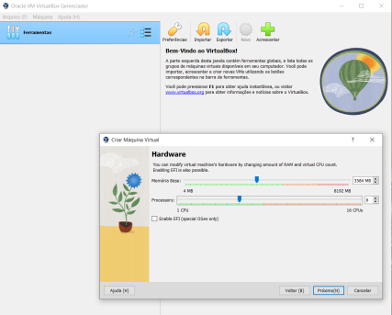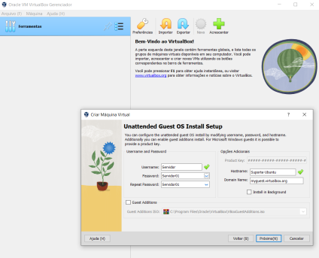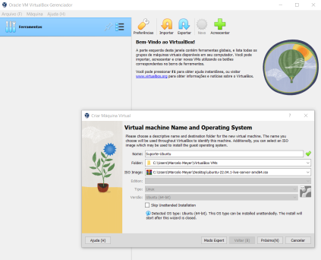

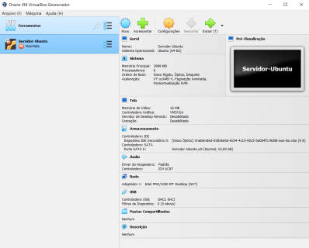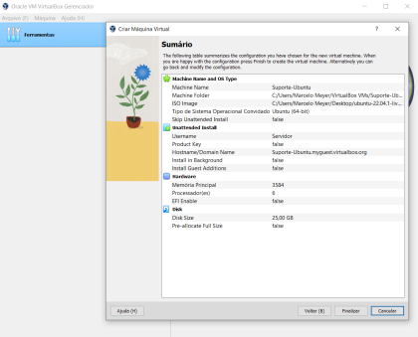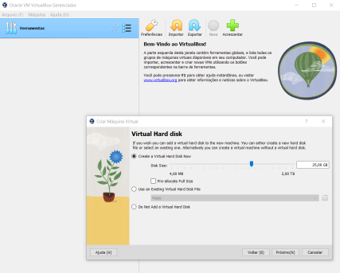

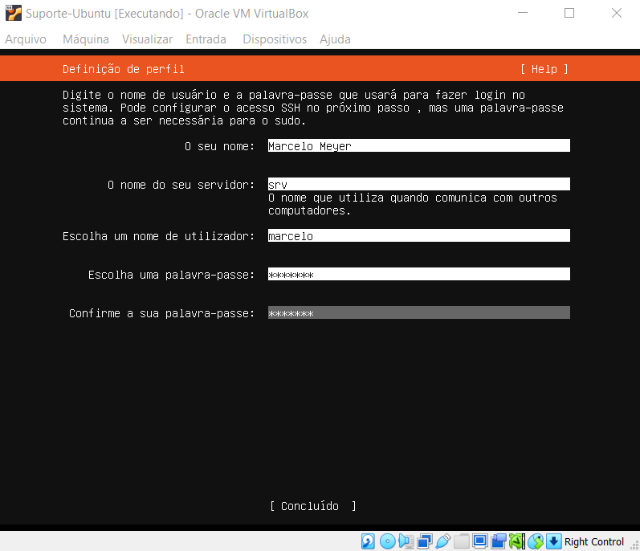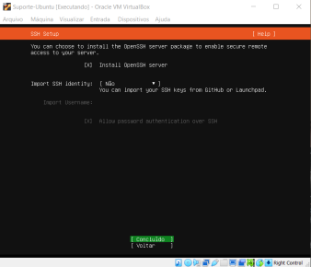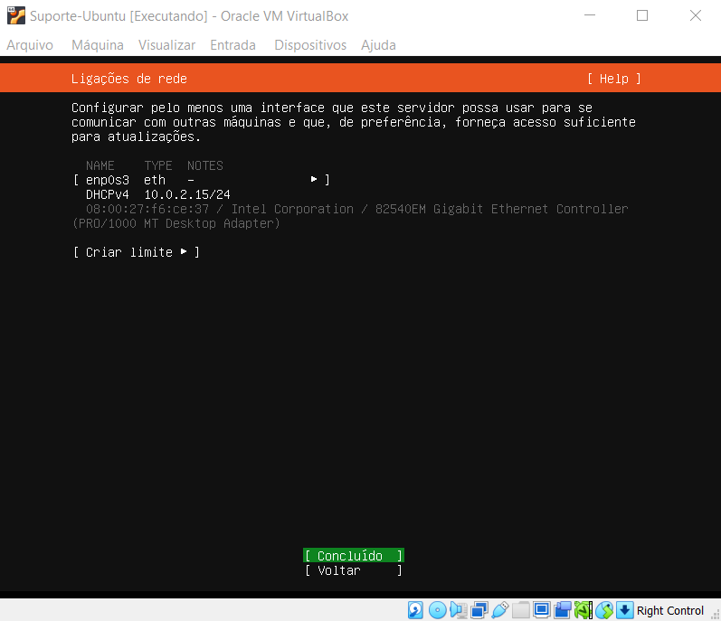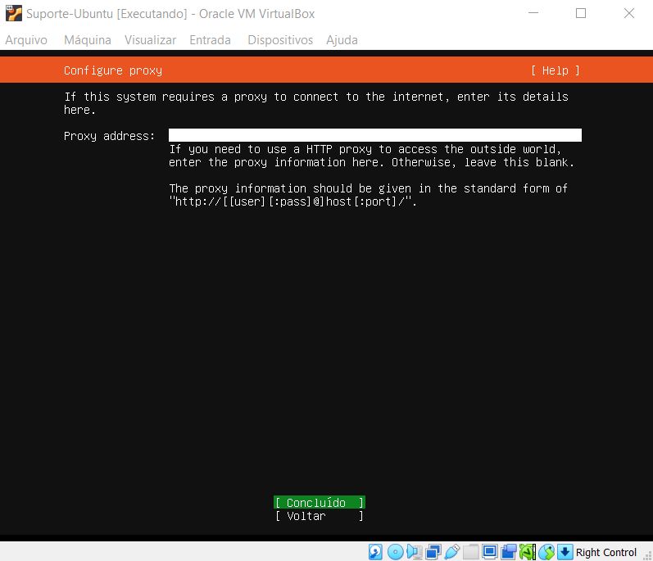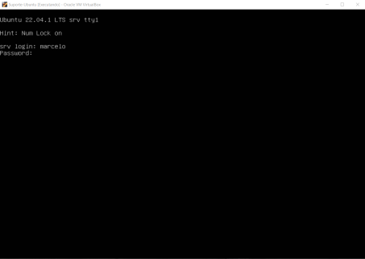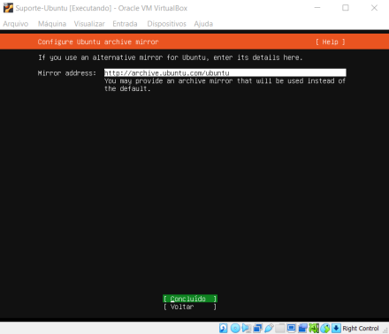2º Sistema Operacional Linux Distribuição Ubuntu 22. 04 – Decidimos usar pois é um Sistema Operacional Leve robusto e é usado em grandes servidores.

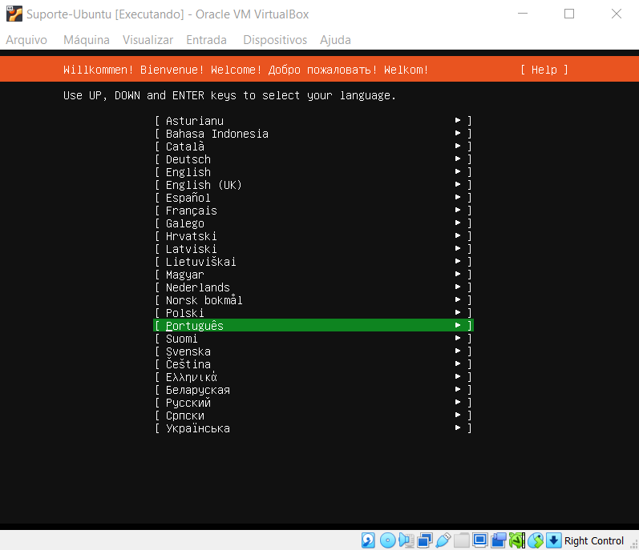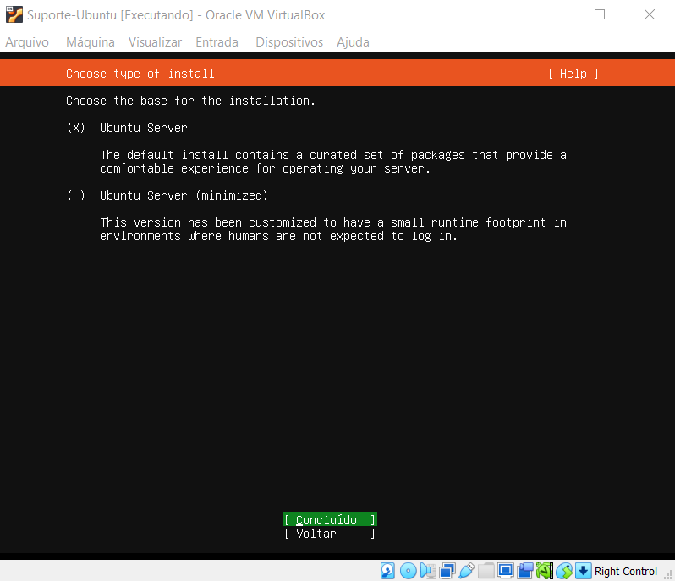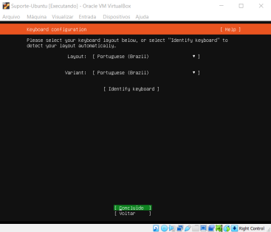

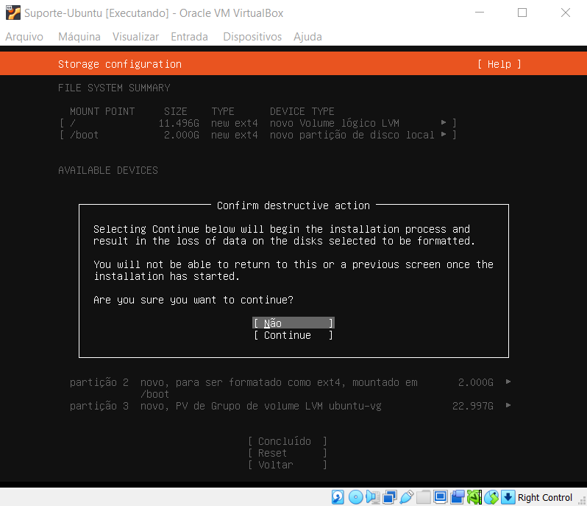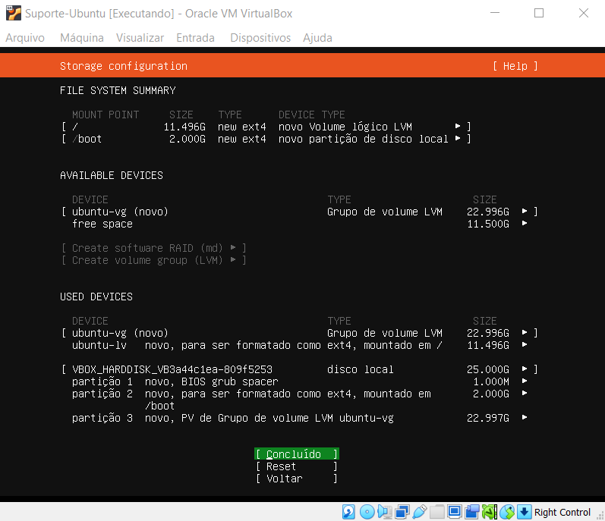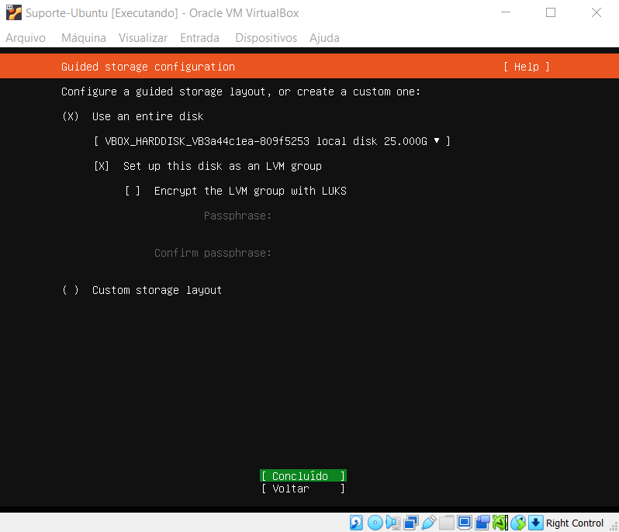



3º Programa Apache2 2.4.52 (Ubuntu) O Apache é um programa de computador denominado servidor web. Ele é instalado em nossos servidores para que as páginas da Internet requisitadas através de um browser (Google Chrome, Firefox, Internet Explorer, etc) sejam visualizadas por você em sua estação de trabalho.

**Comandos utilizados no Linux Ubuntu Firewall, SSH e Apache2**

**1º passo:**

sudo apt-get update

sudo apt-get upgrade

**2º Iniciar a senha root digita:**

Sudo passwd root

**3º Instalações**

- Instalar Firewall

sudo apt-get install ufw –y

- Instalar o SSH

sudo apt-get install openssh-server

- Instalar o Apache

sudo apt-get install apache2

**4º Configurações UFW**

sudo ufw enable – ativa o ufw

sudo ufw status – verifica o status

Opção: por padrão, deixar tudo bloqueando a entrada e permitindo saída

sudo ufw default deny incoming

sudo ufw default allow outgoing

**5º Comando para ativar o Firewall**

sudo systemctl disable ufw – comando desabilita na inicialização

sudo systemctl enable ufw – comando habilita na inicialização

sudo systemctl stop ufw - comando para o ufw

sudo systemctl start ufw - comando inicia o ufw

sudo ufw status verbose – comando lista os serviços

**6º Bloqueando o serviço de HTML**

sudo ufw allow 80/TCP

**7º Bloqueando um Ip especifico**

sudo ufw deny from 192.168.100.21

**8º Configurações SSH**

Service sshd restart - SE PRECISAR reiniciar o ssh

Sudo systemctl restart sshd - Para reiniciar o Apache

**9º Configurações Apache2**

sudo service apache2 restart

sudo service apache2 stop

sudo service apache2 start

sudo service apache2 status

**10º Configurações Acessar instalar Pendrive**

lsblk –

sudo fdisk -l – mostra a identificação /dev/sdb é o pendrive

sudo mount /dev/sdb1 /media/pen   
sudo umount /dev/sdX - desmontar

**11º Configurações Referente A Usuários**

Last

W

Who

Whoami

Kill -9 “dip usuário”

# LINUX – Como derrubar usuário conectado no mesmo servidor

Last

W

Who

Whoami

Kill -9 “dip usuário”

# 12º Conclusão:

# Durante o desenvolvimento deste projeto interdisciplinar, tivemos a oportunidade de adquirir e aplicar conhecimentos na área de segurança de servidores e computadores pessoais, utilizando o sistema operacional Linux Ubuntu. Nosso objetivo principal foi criar uma máquina virtual com Ubuntu 22.04, configurar o servidor web Apache2 e ativar o firewall do sistema operacional, conhecido como UFW.

# Ao longo do projeto, aprendemos sobre a importância do uso de um firewall para garantir a segurança da rede e dos sistemas de uma organização. Um firewall desempenha um papel fundamental na proteção contra ameaças externas, controle de acesso, segregação de redes, monitoramento e conformidade com regulamentações de segurança. Essa medida de segurança é essencial para garantir a integridade dos sistemas e dados.

# Além disso, exploramos diversas tecnologias para alcançar nossos objetivos. Utilizamos o software VirtualBox para criar o ambiente virtual, o sistema operacional Linux Ubuntu 22.04 devido à sua leveza e robustez, e o servidor web Apache2 para hospedar e visualizar as páginas da internet.

# Durante a configuração do ambiente, aprendemos comandos importantes no Linux Ubuntu para instalar e configurar o firewall UFW, o servidor SSH e o servidor web Apache2. Também aprendemos a realizar configurações específicas, como permitir ou bloquear determinadas portas e endereços IP, reiniciar serviços e montar dispositivos externos, como pendrives.

# Em suma, este projeto nos proporcionou a oportunidade de aprofundar nossos conhecimentos na área de segurança de servidores, bem como aprender e aplicar tecnologias relevantes para a criação e configuração de uma máquina virtual com servidor web. Esperamos que o trabalho desenvolvido possa contribuir para a compreensão e aplicação dos conceitos abordados, demonstrando a importância da segurança em ambientes computacionais.

Referencias

<https://tutoriaisweb.com/linux-como-derrubar-usuario-conectado-no-mesmo-servidor/>

<https://www.digitalocean.com/community/tutorials/how-to-set-up-a-firewall-with-ufw-on-ubuntu-20-04-pt>

<https://www.certificacaolinux.com.br/configurar-dns-linux/>

<https://www.edivaldobrito.com.br/ubuntu-server-para-desktop/>

<http://www.bosontreinamentos.com.br/linux/como-configurar-endereco-ip-estatico-no-linux-ubuntu-18-04-com-netplan/>

<https://plus.diolinux.com.br/t/tutorial-como-usar-montar-um-pendrive-no-linux-manualmente/24302>